

**¡La tendencia hacia lo natural está en auge!**

**Los beneficios del bicarbonato de sodio en tu rutina de salud y belleza, una alternativa natural.**

**Ciudad de México, 30 de septiembre de 2024.-** Cada vez más personas están dejando atrás las cremas y sueros faciales llenos de químicos y conservantes, y optando por productos naturales que cuidan su piel y el medio ambiente.

Avanzamos hacia un estilo de vida más consciente y sostenible, y nuestra piel es uno de los principales beneficiados. La Madre Naturaleza nos ofrece un tesoro de nutrientes que mantienen nuestra piel sana e hidratada.

Los productos naturales para el cuidado de la piel han sido valorados durante siglos, y su beneficio es indiscutible. ¡No esperes más para incorporar estos increíbles ingredientes en tu rutina de salud y belleza!

Un ejemplo perfecto es el bicarbonato de sodio, un ingrediente versátil que puede usarse en la cocina, y también como alternativa natural para cuidar la piel, el cabello y los dientes. Experimenta con diferentes usos y descubre qué funciona mejor para ti

**1. Exfoliante suave para la piel**El bicarbonato de sodio actúa como un excelente exfoliante natural, ayudando a eliminar las células muertas sin ser agresivo con la piel. Mezclado con agua, crea una pasta suave que puedes aplicar con movimientos circulares en el rostro o el cuerpo, dejando la piel más suave y limpia. Además, su pH balanceado lo convierte en una opción ideal para quienes buscan mantener la piel fresca sin irritarla.

**2. Alivia irritaciones y suaviza la piel**Si tu piel tiende a enrojecerse o irritarse después del afeitado o la exposición al sol, el bicarbonato de sodio puede ser un gran aliado. Sus propiedades calmantes ayudan a aliviar el picor y la incomodidad, especialmente en baños relajantes donde puedes agregar una pequeña cantidad al agua para obtener un efecto refrescante.

**3. Cuida tu cabello y el cuero cabelludo**El bicarbonato de sodio también puede ser un aliado para mantener el cabello limpio y saludable. Si tienes acumulación de productos o grasa en el cuero cabelludo, puedes mezclar una pequeña cantidad de bicarbonato con tu champú habitual para una limpieza más profunda. Esta mezcla ayuda a eliminar residuos sin resecar el cabello, dejándolo más brillante y ligero.

**4. Salud bucal refrescante**El bicarbonato de sodio ha sido reconocido durante años como una opción natural para el cuidado de la salud bucal. Gracias a sus propiedades abrasivas suaves, puede ayudar a eliminar las manchas superficiales en los dientes, contribuyendo a un aspecto más blanco. Además, su capacidad para neutralizar los ácidos en la boca lo convierte en un gran aliado contra el mal aliento.

El bicarbonato de sodio es uno de esos ingredientes que, aunque sencillo, tiene múltiples aplicaciones para el cuidado personal. Con más de 101 usos, Arm & Hammer ha demostrado que este producto natural no solo puede integrarse a tu rutina de belleza, sino que también es una solución versátil y confiable para el hogar. Ya sea para cuidar tu piel, tu cabello o tu sonrisa, sabes que estás utilizando un ingrediente respaldado por décadas de confianza y calidad.

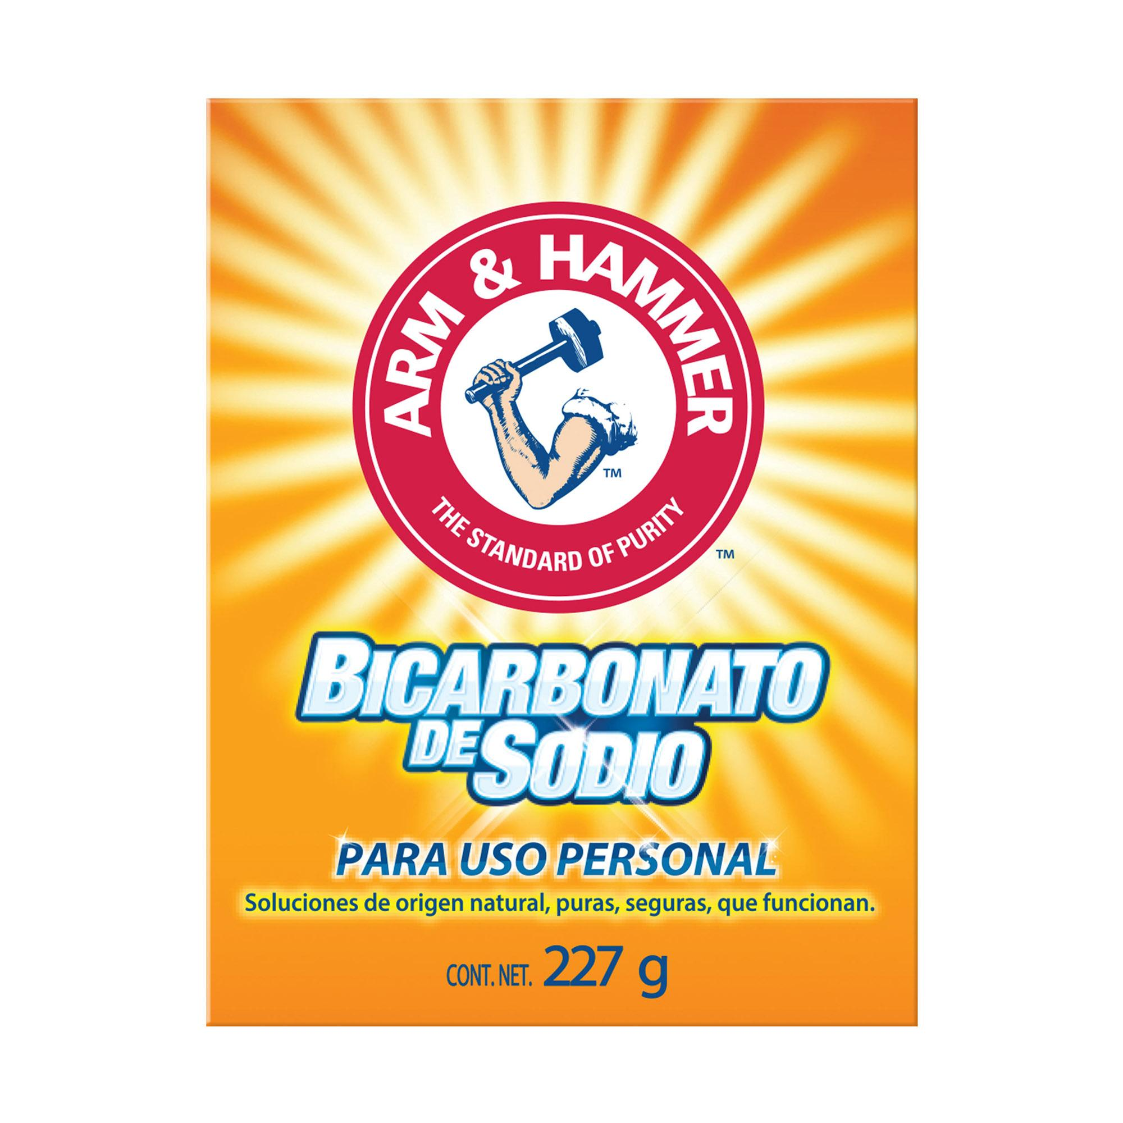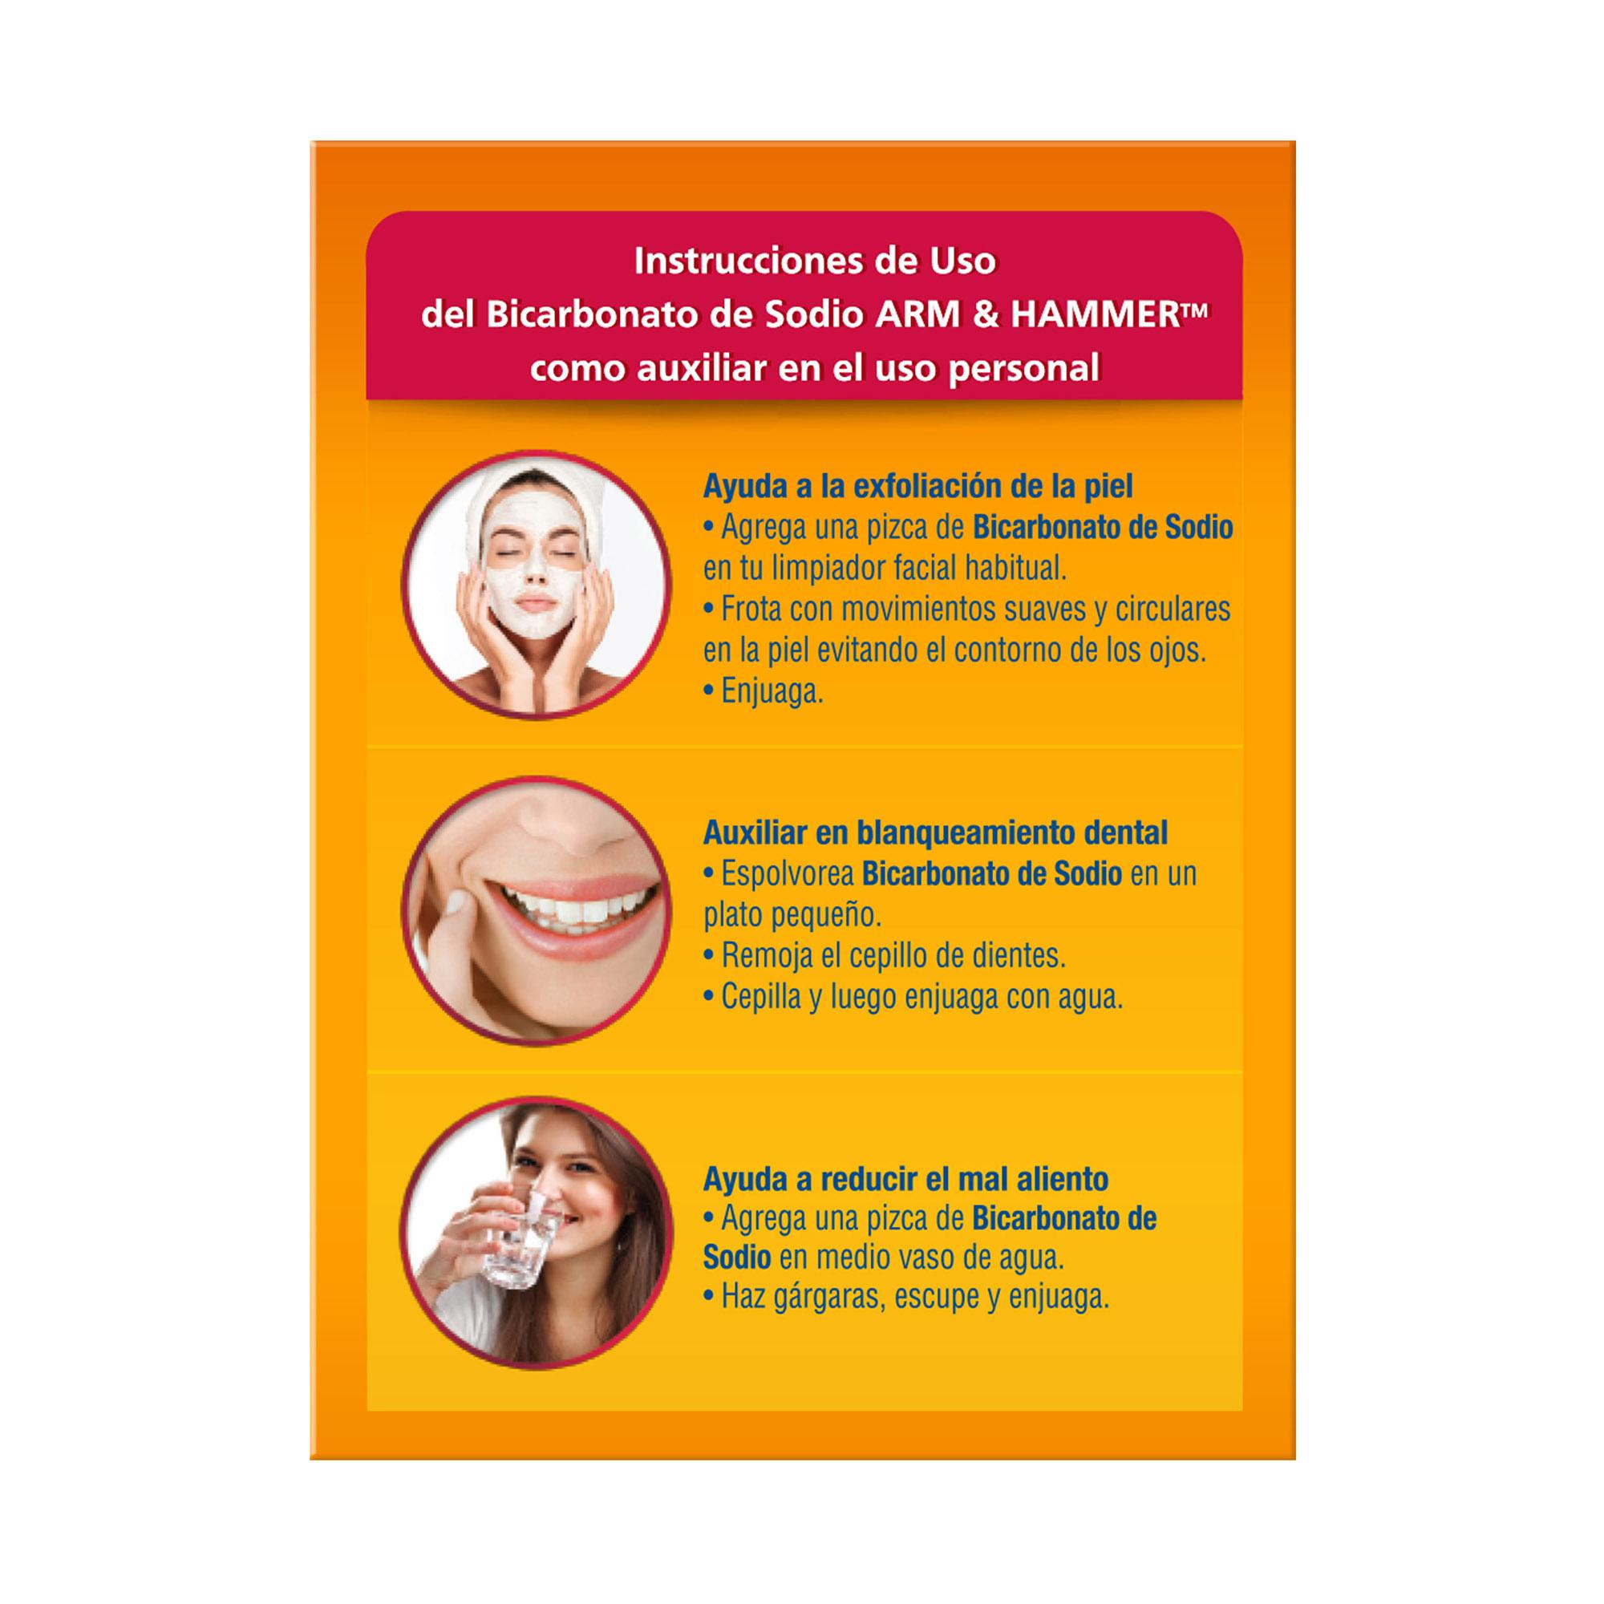

_______________

[Marla Cabrera](mailto:marla@bandofinsiders.com) 56 1096 5534